CLUB MED – MARTINICA - INDIAS OCCIDENTALES
08 Días / 07 Noches
DESDE US$ 2,015.00
INCLUYE:
- Traslado del aeropuerto FDF – Hotel - aeropuerto FDF
- 07 noches de alojamiento con sistema todo incluido.
- Tarjeta de asistencia por 08 días.
HOTEL | FECHA |  | PRECIO POR PERSONA
HOTEL | IN | OUT | SIMPLE | N.A | DOBLE | N.A | TRIPLE | N.A | MENOR  0-3 | N.A | MENOR  4-17 | N.A
Martinica-Indias Occidentales Francesas - Les Boucaniers | 05-01-2026 | 30-10-2026 | 2519 | 316 | 2015 | 244 | 2188 | 269 | 1208 | 129 | 2113 | 254

NOTA:
N.A: Noche Adicional.

PROGRAMA:
- Aeropuerto que debe de llegar los pasajeros es el Aeropuerto Internacional de Martinica Aimé Césairea Club Med
- El traslado durará de 70 a 75 minutos y se hará por Mini bus or taxi.
- (*) ASSIST CARD 35: Valido para menores de 70 años. Cobertura hasta $35,000 en Asistencia Médica por Enfermedad o por Accidente. Consultar por tarifa de días adicionales.
- Tarifas NO son válidas en fechas especiales, No aplican en temporada alta (semana santa, feriados y fin de año). Tarifas dinámicas, este programa puede vencer en cualquier momento. Mínimo 03 noches de alojamiento en el hotel
- Informar a los pasajeros que en México los hoteles piden en formar de garantía depósito en efectivo o voucher de tarjeta de crédito abierto, para los extras que puedan consumir.

HOTEL:
Club Med Les Boucaniers - Martinique

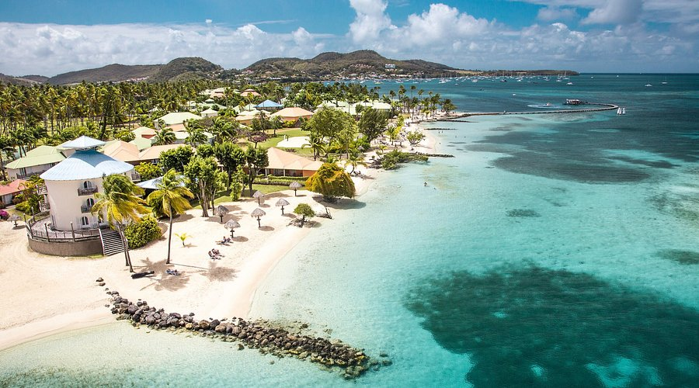

POLÍTICA DE NIÑOS:
Traslados: No se aplica cortesía para niños. Chd se cobra como adulto en los traslados. Aeropuerto Rio de Janeiro Galeao.
Edades:0-2 bebes – free
Club Med Baby Welcome
Duración: Todos los días
Este servicio se reserva con antelación, sin cargo alguno, facilita tus vacaciones: equipamiento para bebés y niños de 0 a 23 meses en tu habitación, comida adecuada (dulce y salado), a disposición cochecitos de emergencia. Todo para el bienestar de los padres y de sus pequeños.
- Equipamientos
- Tronas para bebés
- Bañera
- Calentador de mamadera
- Cambiador
- Cuna
- Cochecito para bebé
Edades:4-10 niños
Actividades Familiares
En Club Med, comparte momentos privilegiados con tu familia. Están disponibles una serie de actividades padres-hijos que puedes disfrutar a la sombra de una sombrilla o remando en el agua. Disfrutad juntos y dejad que vuestro amor brille, creando recuerdos para toda la vida bajo el sol.
Mini Club Med +
¡Bienvenidos a Mini Club Med+! Nuestro programa mejorado ofrece más diversión, amistades y aventuras que fomentan la confianza para los jóvenes. Disfruta de nuevas actividades y deportes, creando momentos alegres y celebraciones juntos. Inspirado en la Educación Positiva, Mini Club Med+ promueve la cooperación, la amabilidad y el crecimiento personal. animan a los niños a desarrollar sus fortalezas, desde la creatividad hasta la autoconfianza. Con su experiencia, crean un entorno enriquecedor donde los niños prosperan y crean recuerdos duraderos.
Edades11 a 17 años -Junior Club Med.
Deja que tus jóvenes exploradores disfruten de unas vacaciones llenas de acción en el Junior Club Med, donde los jóvenes de 11 a 13 años se desarrollan en aventuras terrestres y marítimas, mientras que los jóvenes de 14 a 17 años perfeccionan sus habilidades en deportes de equipo o disfrutan de charlas junto a la piscina. Los adolescentes se agrupan por edad para diversión adaptada, probando nuevas experiencias. La libertad de elegir entre una variedad de deportes y actividades creativas fomenta amistades naturales y crecimiento personal. especializados en trabajar con jóvenes, sirven como modelos a seguir, fomentando la responsabilidad, la cohesión y el estímulo. ¡Un grupo de extraños se convierte en amigos de por vida!

CONDICIONES:
- Tarifa dinámica.
- Tarifas por persona en dólares americanos.
- Precios especiales para pagos en efectivo o depósito en cuentas bancarias.
- Incentivo de $10 por pasajero y comisión del 10% del programa.
- Vigencia de compra: Hasta agotar stock.
- Vigencia de viaje: Del 05 enero al 30 octubre 2026.
- Sujeto a disponibilidad al momento de solicitar la reserva.
- Tarifas sujetas a variación sin previo aviso.
- Tarifas no son válidas en feriados largos, Semana Santa, Fiestas Patrias. Navidad, Año Nuevo, congresos, feriados nacionales, eventos, entre otros. consultar el mínimo de estadía.

